ToolsForEver

*1.4 Technisch ontwerp*

*FastDevelopment*

Projectleider: G. Sanchez

Klant: De heer Norton (J. Buijs)

Versie: 1.1

Naam : Dwight Klerks

20-6-2016

Contents

1.4 Technisch ontwerp 2

Entity Relationship Diagram (Fysiek database ontwerp) 2

Data dictionary 2

# 1.4 Technisch ontwerp

## Entity Relationship Diagram (Fysiek database ontwerp)

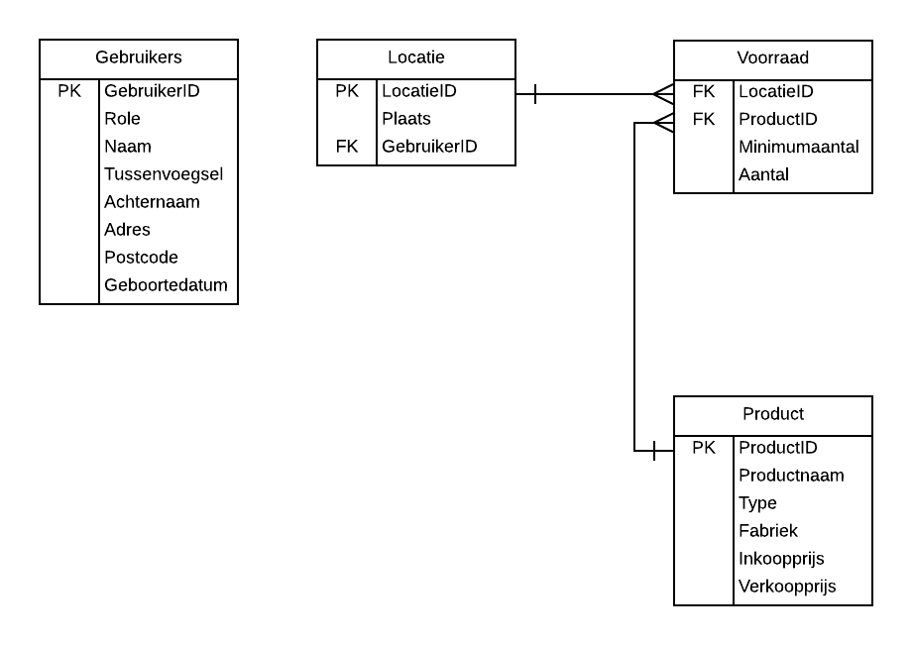

## Data dictionary

#### Gebruikers

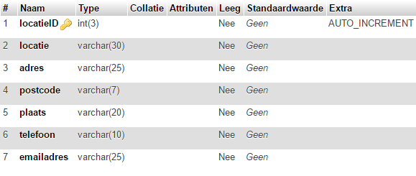

#### Locatie

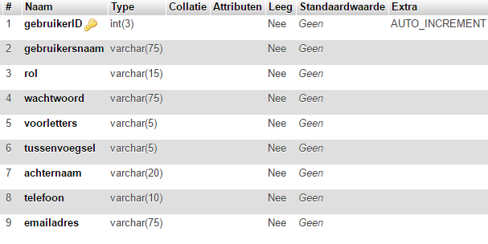

#### Producten

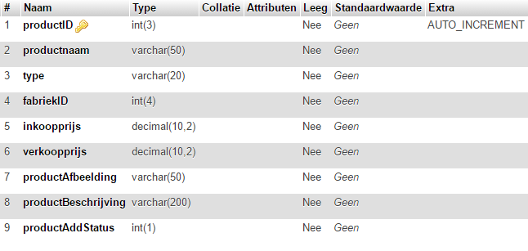

#### Voorraad

